**Уважаемые родители!**

**01 сентября 2020 года** в **17.30** состоится родительское собрание для родителей учащихся 2 классов в режиме видеоконференции.

Для подключения необходимо перейти по ссылке [https://us04web.zoom.us/j/77750199801?pwd=L09KSU5IWlN..](https://us04web.zoom.us/j/77750199801?pwd=L09KSU5IWlNUbXZSTHZoWmkwaXRUUT09)

**Код доступа: 1234**

**Инструкция для подключения**

**1 шаг**

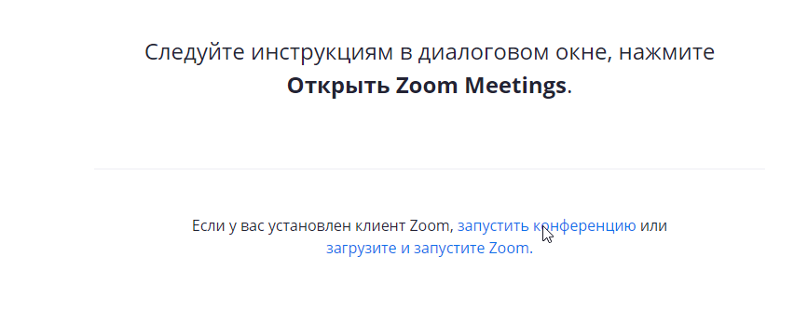

**2 шаг**

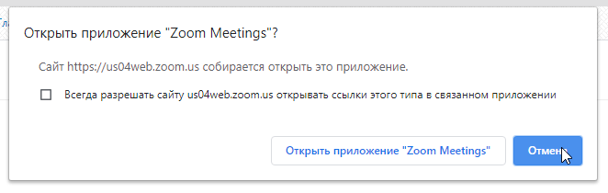

**3 шаг**

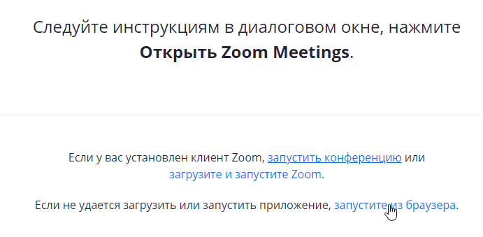

**4 шаг**

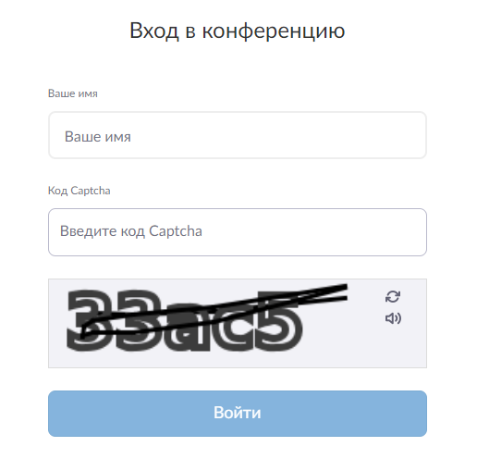

**5 шаг**

